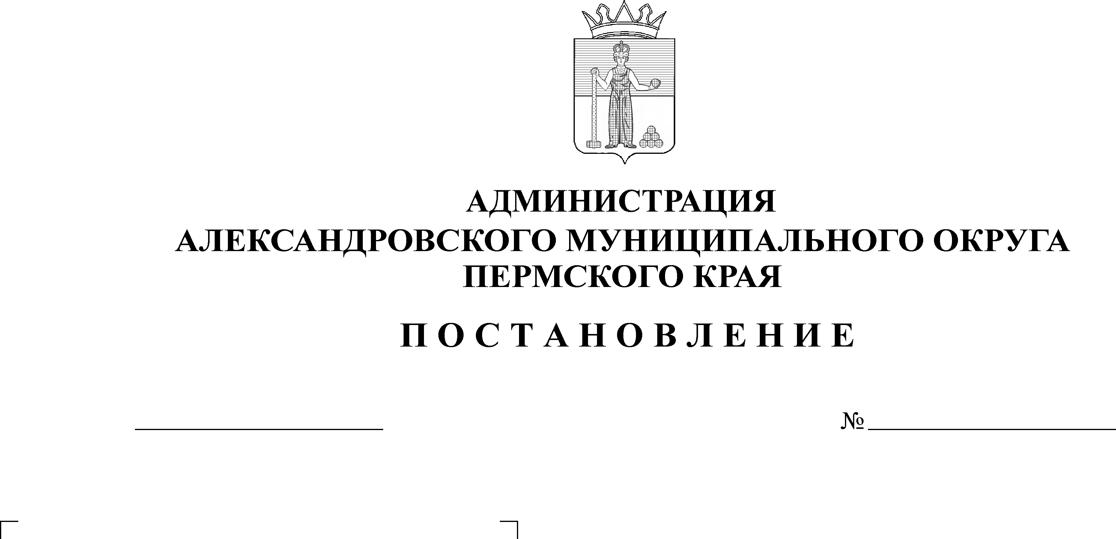
О внесении изменений в поста-новление администрации Алек-сандровского муниципального округа от 27 марта 2023 г. № 237
1

1738
28.10.2024

В соответствии с Решением Думы Александровского муниципального округа от 27 февраля 2020 г. № 83 «О принятии Положения о порядке принятия решений об установлении (изменении) тарифов на услуги, предоставляемые муниципальными предприятиями и учреждениями, и работы, выполняемые муниципальными предприятиями и учреждениями», протоколом от 17 октября 2024 г. № 3 заседания тарифной комиссии администрации Александровского муниципального округа.
администрация Александровского муниципального округа ПОСТАНОВЛЯЕТ:
- Внести в постановление администрации Александровского муниципального округа от 27 февраля 2023 г. № 237 «Об установлении льготной категории граждан, которым может быть предоставлено право льготного пользования услугой (работой), оказываемой на платной основе в учреждениях культуры и спорта на территории Александровского муниципального округа», следующие изменения:
  - приложение «Льготные категории граждан, которым может быть предоставлено право льготного пользования услугой (работой), оказываемой на платной основе в учреждениях культуры и спорта на территории Александровского муниципального округа» изложить в новой редакции, согласно приложению к настоящему постановлению.
- Опубликовать настоящее постановление в сетевом издании официальный сайт Александровского муниципального округа Пермского края (www. aleksraion.ru).
- Настоящее постановление вступает в силу с 1 ноября 2024 года.
- Контроль за исполнением постановления возложить на заместителя главы администрации округа-начальника финансового управления.

Глава муниципального округа –
глава администрации Александровского
муниципального округа О.Э. Белобаржевская
Приложение к
постановлению администрации
Александровского муниципального округа
от 28.10.2024 № 1738

Льготные категории граждан, которым может быть предоставлено право льготного пользования услугой (работой), оказываемой на платной основе в учреждениях культуры и спорта на территории Александровского муниципального округа

№ п/п | Категория граждан, имеющих право на льготы* | Основание
- МБУ «Городской Дворец культуры», МКУ «ДК «Энергетик»,
МБУ «Химик»
Плата не взимается
1.1. | Дети – инвалиды до 18 лет при получении любых платных услуг
1.2. | Учащиеся МКОУ «Яйвинская специальная общеобразовательная школа-интернат», дети с ОВЗ с сопровождающими лицами при организованном посещении мероприятий учреждения
1.3. | Дети и подростки до 18 лет включительно, состоящие на учете в комиссии по делам несовершеннолетних и защите прав (далее – КДН и ЗП), направленные по программам реабилитации для посещения занятий в клубных формированиях.
1.4. | Инвалиды всех возрастов при организации и проведении мероприятий в декаду инвалидов.
1.5. | Дети и подростки до 18 лет включительно, родитель, которых является участником СВО или погибшим в СВО, при получении любых платных услуг
Льготы на получение платных услуг предоставляются
1.6. | Дети из многодетных, малообеспеченных семей при предоставлении справок установленного образца плата за посещение занятий в клубных формированиях составляет 50% от установленной полной цены услуги.
- МБУ «Александровский краеведческий музей»,
МКУ «Яйвинский краеведческий музей»
Плата не взимается
2.1. | Лица (не более 2 человек), сопровождающие организованные группы посетителей музея
2.2. | Учащиеся МКОУ «Яйвинская специальная общеобразовательная школа-интернат», дети с ОВЗ при посещении музея в организованных группах с сопровождающими лицами
2.3. | Дети и подростки, проживающие на территории Александровского муниципального округа, состоящие на учете в КДН и ЗП и состоящие на учете, как находящиеся в социально-опасном положении при посещении музея в сопровождении сотрудника полиции, КДН и ЗП, социальной службы или педагога.
2.4. | Сотрудники музеев при предъявлении соответствующего удостоверения
2.5. | Дети до 18 лет бесплатно 1 раз в месяц (каждую 3 субботу месяца) | Приказ Министерства культуры РФ от 17.12.2015 г. № 3119 «Об утверждении Порядка бесплатного посещения музеев лицами, не достигшими восемнадцати лет, а также обучающимися по основным профессиональным образовательным программам»
2.6. | Многодетные семьи, имеющие удостоверение многодетной семьи и нуждающиеся в мерах социальной поддержки | Постановление Правительства Пермского края от 30.12.2022 г. № 1176-п «Об утверждении порядка предоставления мер социальной поддержки семьям, имеющим детей, в Пермском крае и о признании утратившими силу отдельных постановлений Правительства Пермского края» (в ред. Постановление Правительства ПК от 09.07.2024 № 438-п)
2.7. | Инвалиды с 18 лет и старше (при предъявлении соответствующей справки), проживающие на территории Александровского муниципального округа один раз в месяц (каждую 3 субботу месяца)
2.8. | Дети и подростки до 18 лет включительно, родитель, которых является участником СВО или погибшим в СВО, при получении любых платных услуг
Льготы на получение платных услуг предоставляются
2.9. | При посещении экскурсий в организованных группах детьми из многодетных, малообеспеченных семей – жителей Александровского муниципального округа, при предъявлении соответствующего документа, оплата экскурсионного билета производится по льготной стоимости, в размере 50%
- МБУ «Александровский краеведческий музей»
Льготы на получение платных услуг предоставляются
3.1. | Экскурсионный билет/обслуживание (тематическая экскурсия – 45 минут) для детей до 18 лет включительно, пенсионеров, студентов – 60 рублей
3.2. | Экскурсионный билет/обслуживание (обзорная экскурсия – 1,5 часа для туристических групп) для детей до 18 лет включительно – 70 рублей
- МБУ ДО «Детская школа искусств»
Плата не взимается
4.1. | Дети и подростки до 18 лет включительно, родитель, которых является участником СВО или погибшим в СВО, при получении любых платных услуг
- МКУ «Спорткомплекс «Зевс»
Плата не взимается
5.1. | Дети из многодетных, малообеспеченных семей до 18 лет включительно при посещении плавательного бассейна в период с 1 сентября по 31 мая (не более 1 раза в неделю), при предоставлении справки установленного образца
5.2. | Дети и подростки до 18 лет включительно, состоящие на учете в КДН и ЗП, направленные по программам реабилитации для посещения занятий в спортивных секциях
5.3. | Дети и подростки до 18 лет включительно, состоящие на учете в КДН и ЗП, направленные по программам реабилитации с сопровождающими лицами при посещении плавательного бассейна в период с 1 сентября по 31 мая (не более 1 раза в неделю)
5.4. | Лица с ОВЗ, инвалиды при получении услуг тренажерного зала (не более 2 раз в неделю) при предоставлении справки установленного образца
5.5. | Лица с ОВЗ, инвалиды при посещении плавательного бассейна (не более 1 раза в неделю), при предоставлении справки установленного образца
5.6. | Лица с ОВЗ, инвалиды, учащиеся МКОУ «Яйвинская специальная школа-интернат» при посещении спортивных секций
5.7. | Учащиеся МКОУ «Яйвинская специальная школа-интернат» при посещении плавательного бассейна в период с 1 сентября по 31 мая и открытого катка в зимний период организованными группами с сопровождающими лицами (не более 1 раза в неделю)
5.8. | Лица с ОВЗ, учащиеся МКОУ «Яйвинская специальная школа-интернат», дети и подростки, стоящие на учете КДН и ЗП и как находящиеся в социально-опасном положении, посещающие досуговые площадки в каникулярное время при посещении организованными группами плавательного бассейна
5.9. | Действующие спортсмены, имеющие спортивное звание, спортивный разряд не ниже 1-го взрослого разряда, присвоенные в соответствии с требованиями Положения о Единой всероссийской спортивной классификации, утвержденной приказом Министерства спорта Российской Федерации от 20.02.2017 г. № 108, при предоставлении документа о присвоении разряда, звания, не более 2 раз в неделю при посещении спортивного объекта соответствующего вида спорта.
5.10. | Участники СВО не более 2 раз в неделю при посещении тренажерного зала или плавательного бассейна
Льготы на получение платных услуг предоставляются
5.11 | Детям из многодетных, малообеспеченных семей при предоставлении справок установленного образца плата за посещение занятий в спортивных секциях составляет 50% от установленной полной цены услуги
- МБУ «Александровская спортивная школа»
Плата не взимается
6.1. | Лица с ОВЗ, учащиеся МКОУ «Яйвинская специальная школа-интернат», дети и подростки, стоящие на учете КДН и ЗП и как находящиеся в социально-опасном положении, посещающие досуговые площадки в каникулярное время при посещении организованными группами крытого катка «Алекс-Арена»
6.2 | Участники СВО не более 2 раз в неделю при посещении тренажерного зала
- МБУ «Юпитер»
Плата не взимается
7.1. | Участники СВО не более 2 раз в неделю при посещении тренажерного зала

*Лица, имеющие право на льготы, предоставляют документ, подтверждающий это право.

Рассылается: дело, отдел экономики, финансовое управление, отдел культуры и спорта, МКУ «Центр бухгалтерского учета АМО», сайт АМО, прокуратура, МБУ «Городской Дворец культуры», МКУ «ДК «Энергетик», МБУ «Химик», МБУ «Александровский краеведческий музей», МКУ «Яйвинский краеведческий музей», МКУ «Спорткомплекс «Зевс», МБУ «Александровская спортивная школа», МБУ «Юпитер» МБУ ДО «Детская школа искусств»

